Інформаційна довідка про проект
Назва: «Сучасний двір для Соцміста»
Мета: Перетворення прибудинкової території двору у мікрорайоні Соцмісто на сучасний та комфортний для місцевих жителів простір.
Завдання: Розробка проекту по реконструкції прибудинкової території з врахуванням потреб місцевих жителів та проведення безпосередньо самої реконструкції з встановлення конструкцій на дитячому майданчику. Подальше використання результатів проекту при проведенні подібних ремонтних робіт на прибудинкових територіях Соцміста.
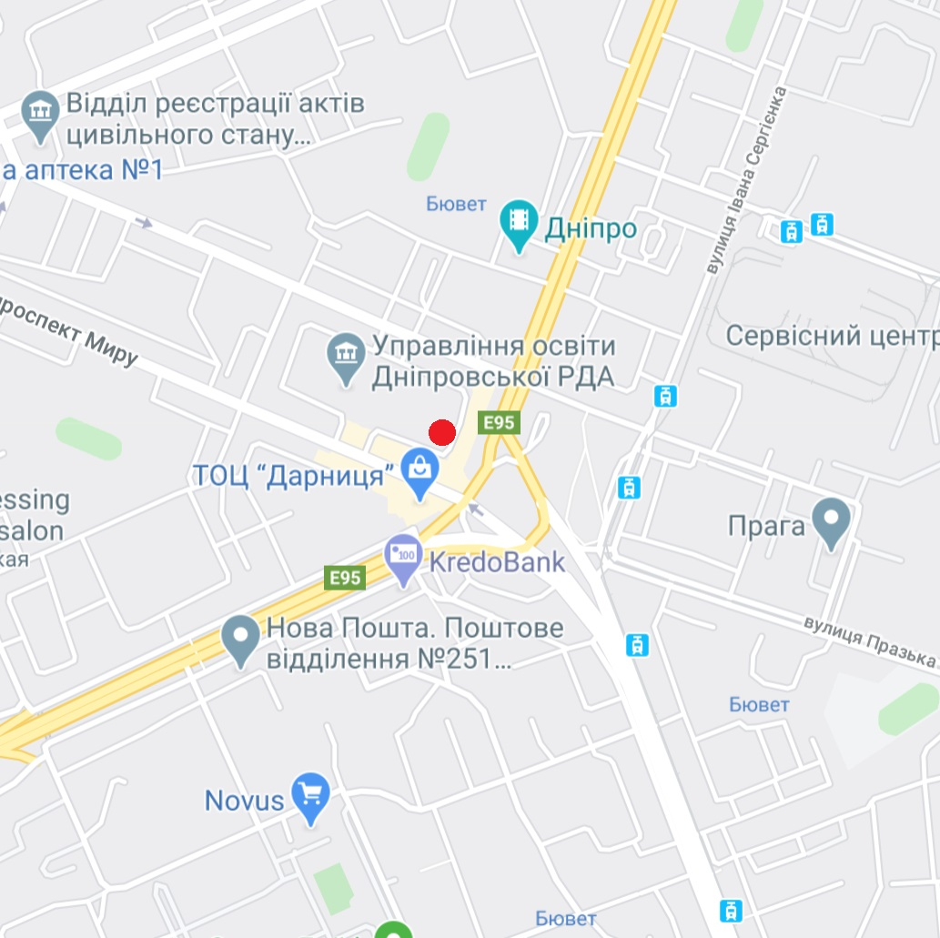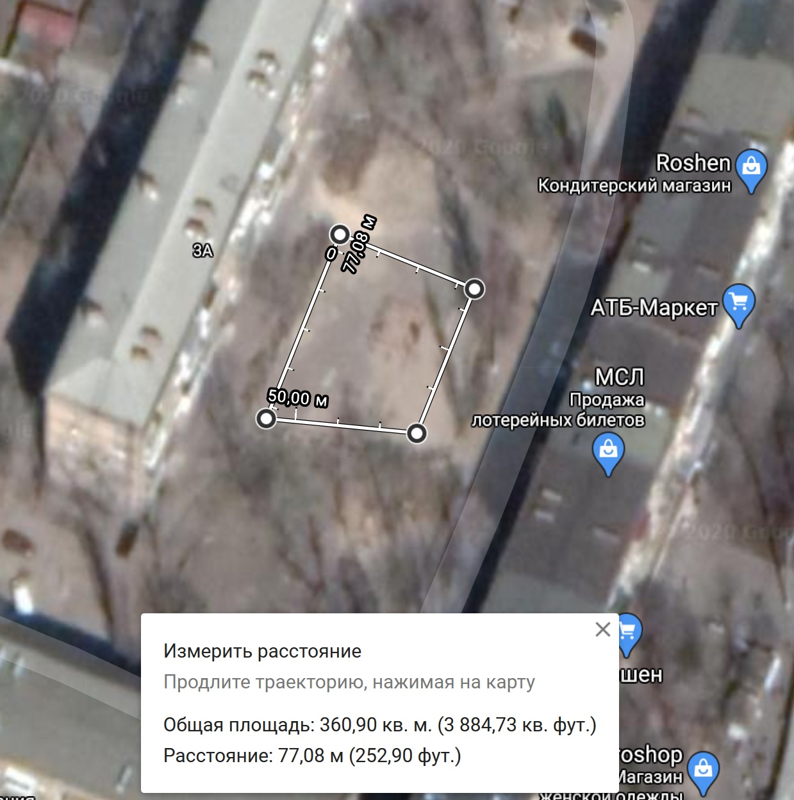Розташування:
- пр. Ю. Гагаріна 3
- пр. Ю. Гагаріна 3а
- пр. Миру 2/3

Заходи та роботи по проекту:
- Роботи по проектуванню:
Розробка комплексного проекту реконструкції прибудинкової території.
- Детальний план зонування двору з технічним та функціональним обґрунтуванням
- Дослідження потреб мешканців двору
- Технічне дослідження ліній комунікацій
- Прорахунок кошторису на роботи та матеріали
- Виготовлення графічних матеріалів в тому числі презентаційних

- Конструкції та роботи по облаштуванню дитячого майданчику
  - Конструкції:
- Велосипед InterAtletika SK101
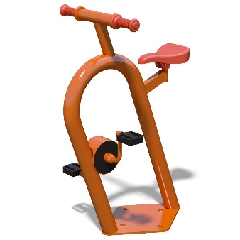

- 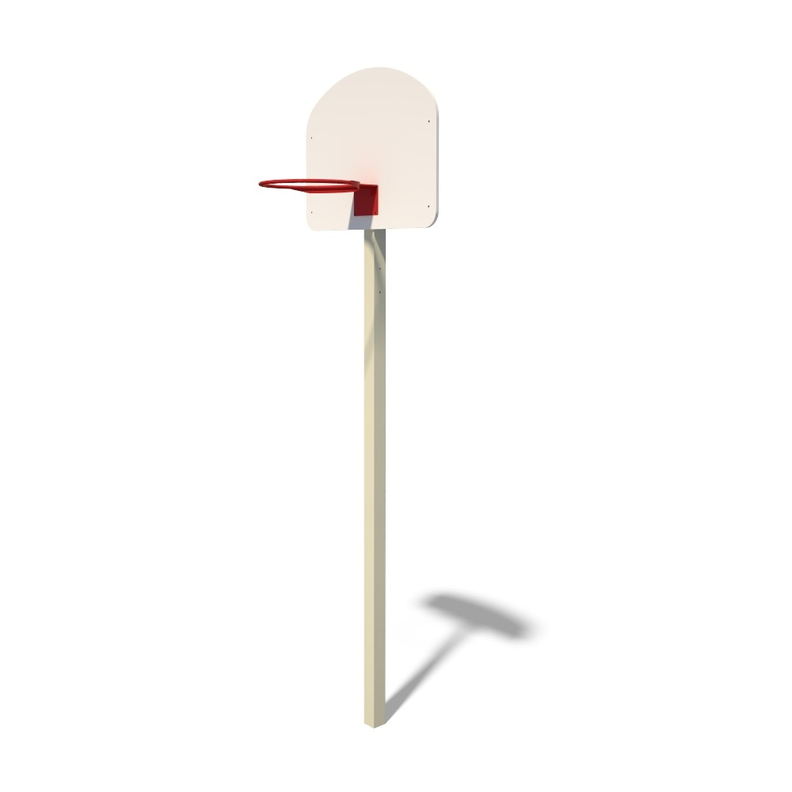Стійка для гри в стрітбол з одним щитом InterAtletika S728.1

- 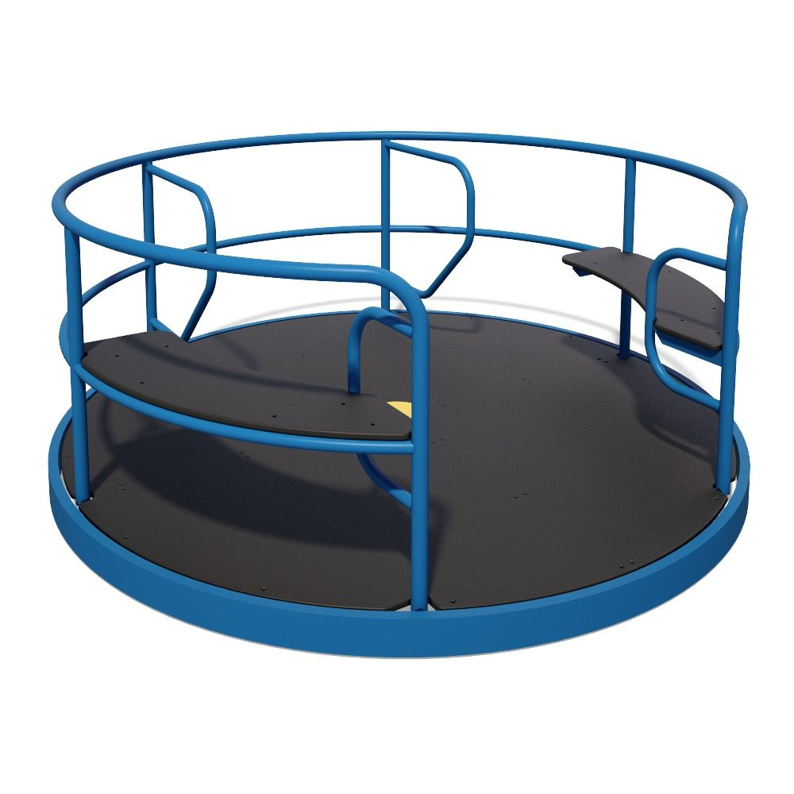Карусель для дітей з інвалідністю (ОФВ) T605.2

- 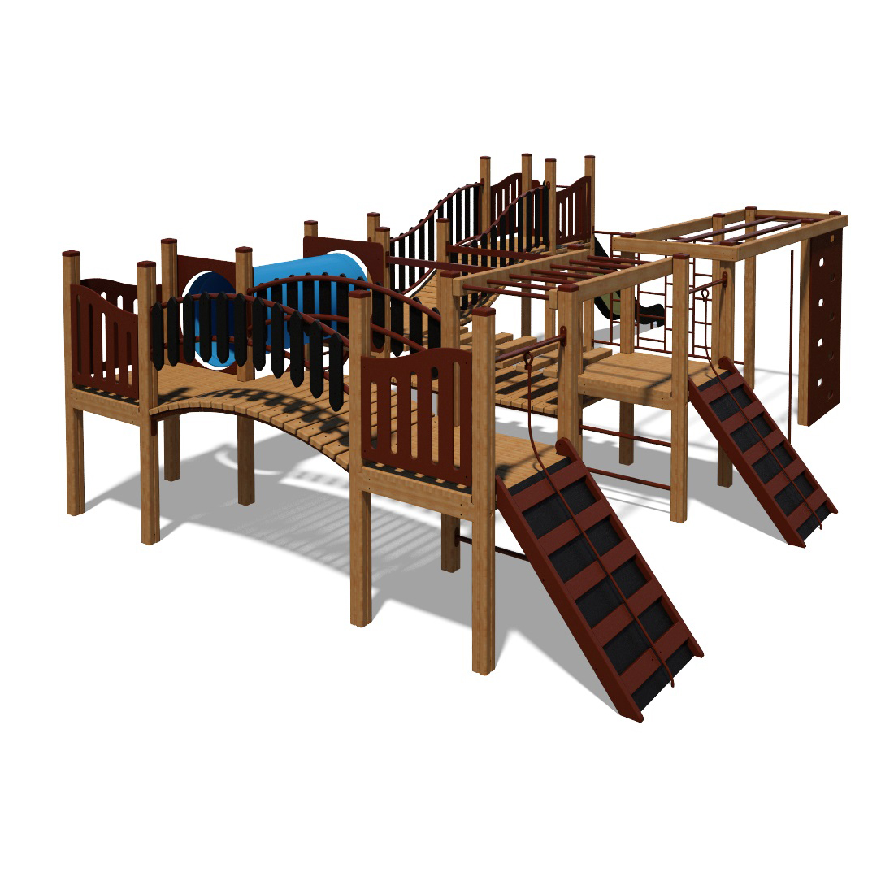Ігровий комплекс Лабіринт "Пірат" S715M

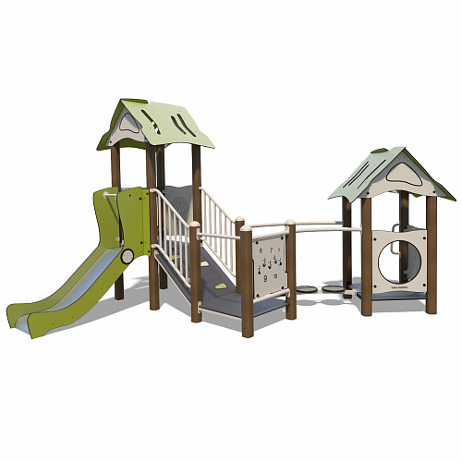
- Ігровий комплекс "Апрель" InterAtletika TL102

  - Матеріали та роботи:
- Покриття (Резина, товщина 30 мм, площа – 400 м2)
- Демонтаж та перенос конструкцій
Загальний бюджет проекту:
- Розробка комплексного проекту реконструкції прибудинкової території – 150000 грн.
- Загальна вартість конструкцій з врахуванням встановлення - 330160 грн.
- Загальна вартість покриття з врахуванням встановлення - 317400 грн.
- Видатки на демонтажні та монтажні роботи – 30000 грн.
- Резервування коштів – 165000 грн.
- Загальний бюджет - 993072 грн.

